П А М Я Т К А

ПРАВИЛА ПОВЕДЕНИЯ ПРИ ПАВОДКЕ, НАВОДНЕНИИ

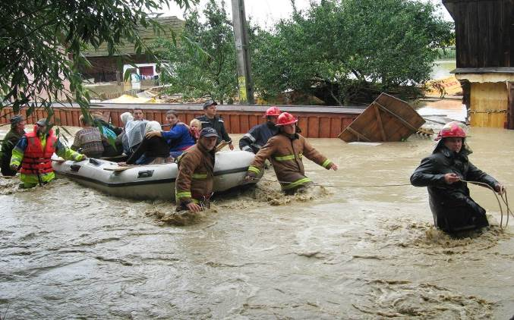

КАК ДЕЙСТВОВАТЬ ВО ВРЕМЯ ПАВОДКА, НАВОДНЕНИЯ
· Внимательно слушайте информацию о чрезвычайной ситуации и инструкции о порядке действий, не пользуйтесь без необходимости телефоном, чтобы он был свободным для связи с вами.
· Сохраняйте спокойствие, предупредите соседей, окажите помощь инвалидам, детям и людям преклонного возраста.
· Узнайте в местных органах государственной власти и местного самоуправления место сбора жителей для эвакуации и готовьтесь к ней.
· Подготовьте документы, одежду, наиболее необходимые вещи, запас продуктов питания на несколько дней, медикаменты. Сложите всё в чемодан. Документы сохраняйте в водонепроницаемом пакете.
· Разъедините все потребители электрического тока от электросети, выключите газ.
· Перенесите ценные вещи и продовольствие на верхние этажи или поднимите на верхние полки.
· Перегоните скот, который есть в вашем хозяйстве, на возвышенную местность.

ДЕЙСТВИЯ В ЗОНЕ ВНЕЗАПНОГО ЗАТОПЛЕНИЯ ВО ВРЕМЯ НАВОДНЕНИЯ, ПАВОДКА:
· Сохраняйте спокойствие, не паникуйте.
· Быстро соберите необходимые документы, ценности, лекарства, продукты и прочие необходимые вещи.
· Окажите помощь детям, инвалидам и людям преклонного возраста. Они подлежат эвакуации в первую очередь.
· По возможности немедленно оставьте зону затопления.
· Перед выходом из дома отключите электро- и газоснабжение, погасите огонь в печах. Закройте окна и двери, если есть время - закройте окна и двери первого этажа досками (щитами).
· Поднимитесь на верхние этажи. Если дом одноэтажный - займите чердачные помещения.
· До прибытия помощи оставайтесь на верхних этажах, крышах, деревьях или других возвышениях, сигнализируйте спасателям, чтобы они имели возможность быстро вас обнаружить.
· Проверьте, нет ли вблизи пострадавших, окажите им, по возможности, помощь.
· Оказавшись в воде, снимите с себя тяжёлую одежду и обувь, отыщите вблизи предметы, которыми можно воспользоваться до получения помощи.
· Не переполняйте спасательные средства (катера, лодки, плоты)

